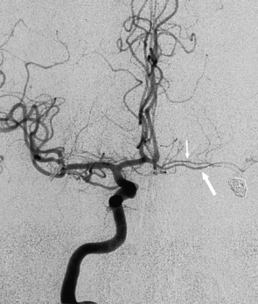 **ЯРОСЛАВСКАЯ ОБЛАСТНАЯ  
КЛИНИЧЕСКАЯ БОЛЬНИЦА.  
ОТДЕЛЕНИЕ РЕНТГЕНХИРУРГИЧЕСКИХ МЕТОДОВ**

**ДИАГНОСТИКИ И ЛЕЧЕНИЯ  
Церебральная ангиография**

|  |  |  |  |  |
| --- | --- | --- | --- | --- |
| **Дата:** | 06.03.2018 |  | **Рентгенхирург** | **Щербаков А.С.**    **Ъ**  **В.Г.БАГИН С.А.** |
| **Ф.И.О.:** | Решатов Д.А. |  | **Операционная м/с**: | **Казанцева Д.А.** |
| **Год рождения:** | 14.06.1983 |  | **Анестезиолог**: | **Чесноков С.Л.** |
| **Диагноз:** | Контроль клипирования |  | **М/с анестезист:** | **Бричева И.В.** |
| **Отделение:** | 7 № 2122 |  | **Рентгенлаборант:** |  |
| |  |  |  |  |  |  |  | | --- | --- | --- | --- | --- | --- | --- | |  | | | **Пункция:** | **доступ** | **dex.** | **sin.** | |  | **новокаин** | **х** |  | a. femoralis | х |  | |  | **лидокаин** |  |  | др. доступ |  |  | |  |  | | | |

|  |  |  |  |
| --- | --- | --- | --- |
| Установлен интродьюсер: F |  | 6F | х |

По проводнику поэтапная катетеризация

|  |  |  |  |  |  |  |  |  |  |  |  |
| --- | --- | --- | --- | --- | --- | --- | --- | --- | --- | --- | --- |
| Прав ОСА | х | Лев ОСА ОСА | х | Прав ПА | х | Лев ПА | х |  |  |  |  |

|  |  |  |  |  |  |  |  |
| --- | --- | --- | --- | --- | --- | --- | --- |
| **Катетеры** | | | | | | | |
|  |  | |  | |  | **аорта** | |
| № | Д-тр F | № | Д-тр F | № | Д-тр F |
| **JR** | 4.0 | 5 |  |  | **Pigtail** |  |  |
|  |  |  |  |  |

|  |  |  |  |  |  |  |
| --- | --- | --- | --- | --- | --- | --- |
| Контраст: | | | |  | | |
| х | Ультравист 370 | 100 | ml | Время R-скопии | 03:12 | мин. |
|  | Сканлюкс 350 |  | ml | Доза облучения | 11140 | mGy |

**Заключение:**

**На сериях церебральных ангиограмм в зоне развилки М1 правой ВСА определяются 2 клипсы, затек контрастного вещества в полости аневризм отсутствует. В зоне развилки М1 левой ВСА определяются 2 клипсы, под клипсой определяется пришеечная часть аневризмы размерами 3.0х3.2 мм.**